ACADEMIE DE BORDEAUX B. E. P. MAINTENANCE DE VEHICULES

LE CIRCUIT DE DEMARRAGE

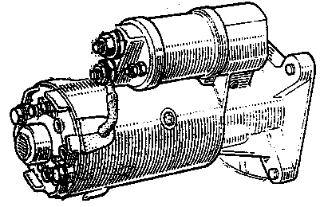

Objectif pédagogique opérationnel :

Identifier les circuit de puissances et de commande.
Déposer, reposer un démarreur.

Nom de l’élève
Classe
Date de réalisation du TP
Durée du TP
Date de mise a jour : 01/04/2000 | Fichier : DEM. doc

TP C3

ACADEMIE DE CLERMONT-FERRAND B.E.P. Maintenance de Véhicules Automobiles

DEMARREUR C3

Actigramme : Organigramme :
énergie TRANSFORMER énergie Commande de C.A.D.
électrique mécanique

Batterie Démarreur Moteur
Démarreur

COMPETENCES TERMINALES ATTENDUES |  |  | SUPPORTS | MATERIELS ET DOCUMENTS
S1 | Localiser par ses frontières extérieurs le système
S2 | Citer les caractéristiques fonctionnelles principales du système
S3 | Enoncer la raison d’être du système |  | Maquette | Document C 33
S4 | Identifier, les éléments constitutifs et leurs fonctions |  |  | C 35
S5.1 | Enoncer les phases de fonctionnement
S5.2  S6.1 | Représenter le système dans ses phases de fonctionnement  Citer les réglages dont dépend le bon fonctionnement
S6.2 | Citer l’influence de la variation des caractéristiques du milieu environnant sur le fonctionnement
S7 | Enoncer la réglementation liée aux interventions
S8 | Enoncer la relation entre variables d’entrée et de sortie
S9 | Décoder le graphe fonctionnel d’un système
S10 | Enoncer principes et lois physiques du fonctionnement
S11 | Identifier les solutions technologiques nouvelles
 | C1 COMMUNIQUER
C1.1 | Utiliser le magasin pièces de rechange en self-service
C1.2 | Travailler en groupe sur les problèmes de qualité totale |  | Maquette | Outillage courrant
C1.3 | Vendre un service |  |  | Voltmètre
C1.4 | Vendre un produit ou un équipement
C1.5 | Acquérir-traiter-transmettre l’information
 | C2 TRAITER-DECIDER
C2.1 | Organiser un poste de travail
C2.2 | Commander les pièces nécessaires à une intervention
C2.3 | Décider de demander une information supplémentaire
C2.4 | Inventorier les anomalies possibles
C2.5 | Concevoir un processus de diagnostic
C2.6 | Réaliser un diagnostic
 | C3 REALISER
C3.1 | Maintenir, remettre en état un poste de travail
C3.2 | Réaliser les opérations d’entretien courant
C3.3 | Régler des sous-ensembles
C3.4 | Poser un équipement ou un accessoire
C3.5 | Poser, déposer, monter, démonter un sous ensemble
C3.6 | Fabriquer, modifier et adapter
 | C4 EVALUER
C4.1 | Evaluer son travail
C4.2 | Evaluer l’état d’un sous-ensemble

Doc C31
ACADEMIE DE BORDEAUX B.E.P. Maintenance des véhicules automobiles

TRAVAIL DEMANDE

TRAVAIL PRELIMINAIRE :

- A l’aide du dossier technique et du dossier ressource, compléter le document C33.

A l’arrivée à l’atelier, faire remplir la fiche de contrôle du travail préliminaire (doc C34) par le professeur.

TRAVAIL A EFFECTUER à l’atelier :

- Répondre aux questions de la page C35.

- Réaliser le diagnostic.

- Réaliser l’intervention : dépose, pose.

Doc C32

DOCUMENT REPONSES
TRAVAIL PRELIMINAIRE

- Sur le schéma ci-dessous :

Colorier en rose le contacteur Allumage-Démarrage.
D’après le même contacteur, donner la signification des positions A. M. D.

- A=
- M=
- D=

Colorier : - en jaune le démarreur
- En rouge le fil électrique qui alimente le démarreur (puissance)
- En bleu le fil électrique qui commande le démarreur (excitation)

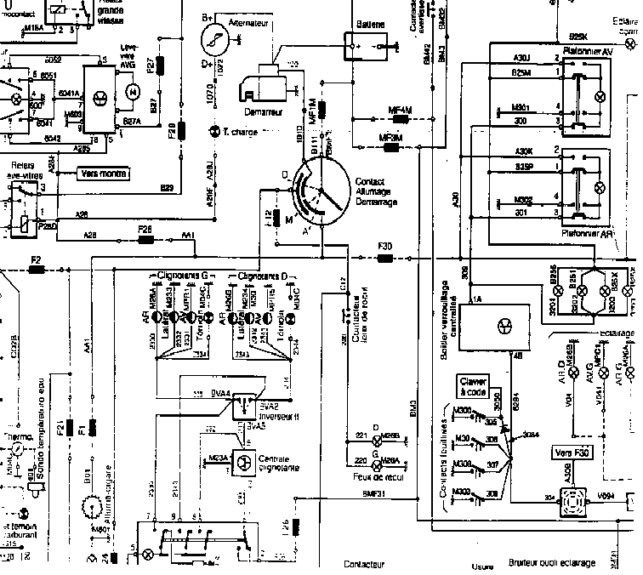
Académie de BORDEAUX B.E.P. Maintenance de Véhicules Automobiles

CONTROLE DU TRAVAIL PRELIMINAIRE

- Répondre aux questions du document C 33 de façon individuelle, impérativement avant d’exécuter la suite du T. P.
- APPELER LE PROFESSEUR.
- Remplir, avec lui, la grille de constatation ci-dessous.

Grille de constatation :

SAVOIRS ASSOCIES | TAVAIL A EFFECTUER | DOCUMENT A COMPLETER | CRITERES ET INDICATEURS D’EVALUATION
 |  |  |  | A | B |  |  |  | C |  | D
S21 :  Décoder des documents | Colorier les différents éléments | C 33 | Les positions A. M. D. sont correctement définies | Pas d’erreur |  |  |  |  |  |  | 1  erreur
S21 :  Décoder des documents | Colorier les différents éléments | C 33 | Le contacteur  Est identifié | Oui |  |  |  |  |  |  | Non
S21 :  Décoder des documents | Colorier les différents éléments | C 33 | Le démarreur est de couleur jaune | Pas d ‘erreur | 1 erreur |  |  |  |  |  | +1
S21 :  Décoder des documents | Colorier les différents éléments | C 33 | Les fils électriques sont correctement identifiés | Pas d’erreur | 1 erreur |  |  |  |  |  | +1

Entourer en rouge la lettre correspondante :
L’élève doit avoir au moins B pour pouvoir exécuter la suite du T. P.

DOC C34
DOCUMENT REPONSES

- Compléter les deux schémas ci-dessous, en faisant apparaître les sections des fils et les colorier :

- bleu pour la commande (excitation)
- rouge pour l’alimentation
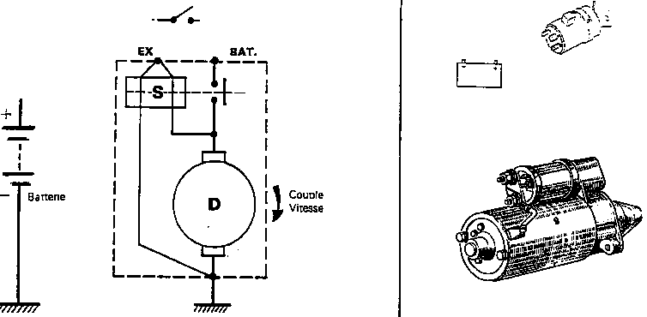

Citer la conséquence sur le circuit de démarrage si le fusible MF1M est grillé ? (voir doc C33)

Citer les causes possibles qui peuvent entrainer une panne franche du démarreur :

Effectuer le contrôle de l’alimentation électrique sur la borne excitation du démarreur :
Mesurer la tension U1 entre la borne excitation et la masse en actionnant la clé de contact position démarrage.

Valeur constructeur ou valeur de référence | Valeur relevée | BON | MAUVAIS
- Indiquer les consignes de sécurité avant d’effectuer la dépose du démarreur :

Après avoir répondu, appeler le professeur

- Procéder à la dépose

- Reposer le démarreur, à la fin de l’opération, faites contrôler votre travail
DOC C35

ACADEMIE DE BORDEAUX B.E.P. Maintenance de Véhicules Automobiles

EVALUATION FORMATIVE

Compétences | Travail à effectuer | Document à compléter | Critères et indicateurs d’évaluation
 |  |  |  | A | B | C | D
S4 :  Identifier les éléments constitutifs et leur fonction | Citer l’anomalie en cas de défaillance du fusibleMF1M | C35 | L’anomalie est trouvée |  | sans erreur |  | 1  erreur
C24 :  Inventorier les anomalies  Possibles | Citer les anomalies dans le cas d’un non fonctionnement du démarreur | C35 | Toutes les anomalies sont énoncées | sans erreur | 1 erreur | 2 erreurs | + de 2 erreurs
C26 :  Réaliser un diagnostic | Contrôler la tension U1entre la borne excitation et la masse | C35 | U1= U batterie | sans erreur |  |  | +1 erreur
C35 :  Poser-Déposer un sous-ensemble | Dépose, pose du démarreur |  | Les opérations ont été effectuées dans le respect des règles du constructeur | Pas d’erreur | 1 erreur | +1 erreur

DOSSIER
RESSOURCES

Lire livre de technologie fonctionnelle de l’automobile tome 2 page 234.

